PREFEITURA MUNICIPAL DE MATA DE SÃO JOÃO
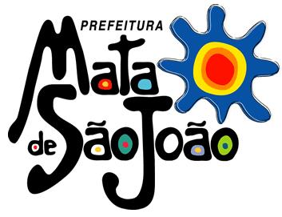
SECRETARIA DE ADMINISTRAÇÃO E FINANÇAS - SECAF
COORDENADORIA FAZENDÁRIA DO MUNICÍPIO - CFM
Setor de Registro e Cobrança da Dívida Ativa

NOTIFICAÇÃO DE COBRANÇA Nº [Dat.notificacao_nr]

CONTRIBUINTE: [Dat.contribuinte]
DOMICÍLIO FISCAL: [Dat.domicilio_fiscal]
C.P.F./C.N.P.J.: [Dat.cpf_cnpj]
INSCRIÇÃO IMOBILIÁRIA MUNICIPAL: [Dat.inscricao_municipal]
INSCRIÇÃO NO CADASTRO GERAL DE ATIVIDADES: [Dat.inscricao_economica]
DATA DA NOTIFICACAO: [Dat.dt_notificacao]
ASSUNTO: ACORDO ADMINISTRATIVO PENDENTE

Prezado(a) Contribuinte,

Constam em nossos registros tributários e fiscais, a falta de pagamento da(s) parcela(s) abaixo discriminada(s), referente ao acordo administrativo nº [Dat.nr_acordo_administrativo], realizado em [Dat.dt_acordo].

Cobrança | Parcela | Vencimento | Valor da Parcela | Situação | Data Pagamento | Valor Pago
[Dat2.nr_acordo_administrativo;block=table:table-row] | [Dat2.parcelas;block=table:table-row] | [Dat2.dt_vencimento;block=table:table-row] | [Dat2.vlr_parcela;block=table:table-row] | [Dat2.situacao;block=table:table-row] | [Dat2.dt_pagamento;block=table:table-row] | [Dat2.valor_pago;block=table:table-row]
Valor Total das Parcelas | [Dat3.vlr_total]

Solicitamos com fulcro nos arts. 217 e seguintes da Lei 280/2006 (Código Tributário e de Rendas do Município), que o contribuinte ou seu representante, no prazo de 72 (setenta e duas) horas a contar do recebimento desta notificação, apresente o(s) comprovante(s) de pagamento(s) ou efetue pagamento com o Documento de Arrecadação Municipal (DAM) em anexo (até o seu vencimento) das pendências citadas acima, na rede arrecadadora credenciada – Banco do Brasil S/A. Vale salientar que as cobranças que apresentem atraso de mais de 02 (dois) meses ou 60 (sessenta) dias do pagamento de quaisquer das parcelas serão cancelados e os débitos remanescentes inscritos em Dívida Ativa, serão cobrados judicialmente ou dado prosseguimento à execução fiscal, conforme o caso.

O não cumprimento desta notificação será caracterizado como EMBARAÇO À AÇÃO FISCAL nos termos do Art. 219 e 221, sujeitando-se o contribuinte as sanções previstas na Lei.

Nos colocamos à disposição de V.Sa. para qualquer esclarecimento que se fizer necessário, na Coordenadoria Fazendária do Município, situado à Rua Luiz Antonio Garcez, Centro – Prefeitura Municipal de Mata de São João, nesta, ou no Posto de Apoio Tributário no Litoral, localizado no Shopping Armazém da Vila, Praia do Forte. Tels:(71) 3635-1669 / (71) 9617-7231, ou através dos e-mails: dividaativa.tributacao@pmsj.ba.gov.br / Wellington.oliveira@pmsj.ba.gov.br.

Atenciosamente,

﻿
______________________________ | ______________________________
PAULINA DOS SANTOS OLIVEIRA | WELLINGTON LÁZARO BARRETO DE OLIVEIRA
Chefe do Setor de Registro e Cobrança da Dívida Ativa – Matricula:6609  Órgão Vinculado à Coordenadoria Fazendária do Município  Secretaria de Administração e Finanças – SECAF | Diretor Tributário do Município – Matrícula: 5661  Órgão Vinculado à Coordenadoria Fazendária do Município  Secretaria de Administração e Finanças – SECAF

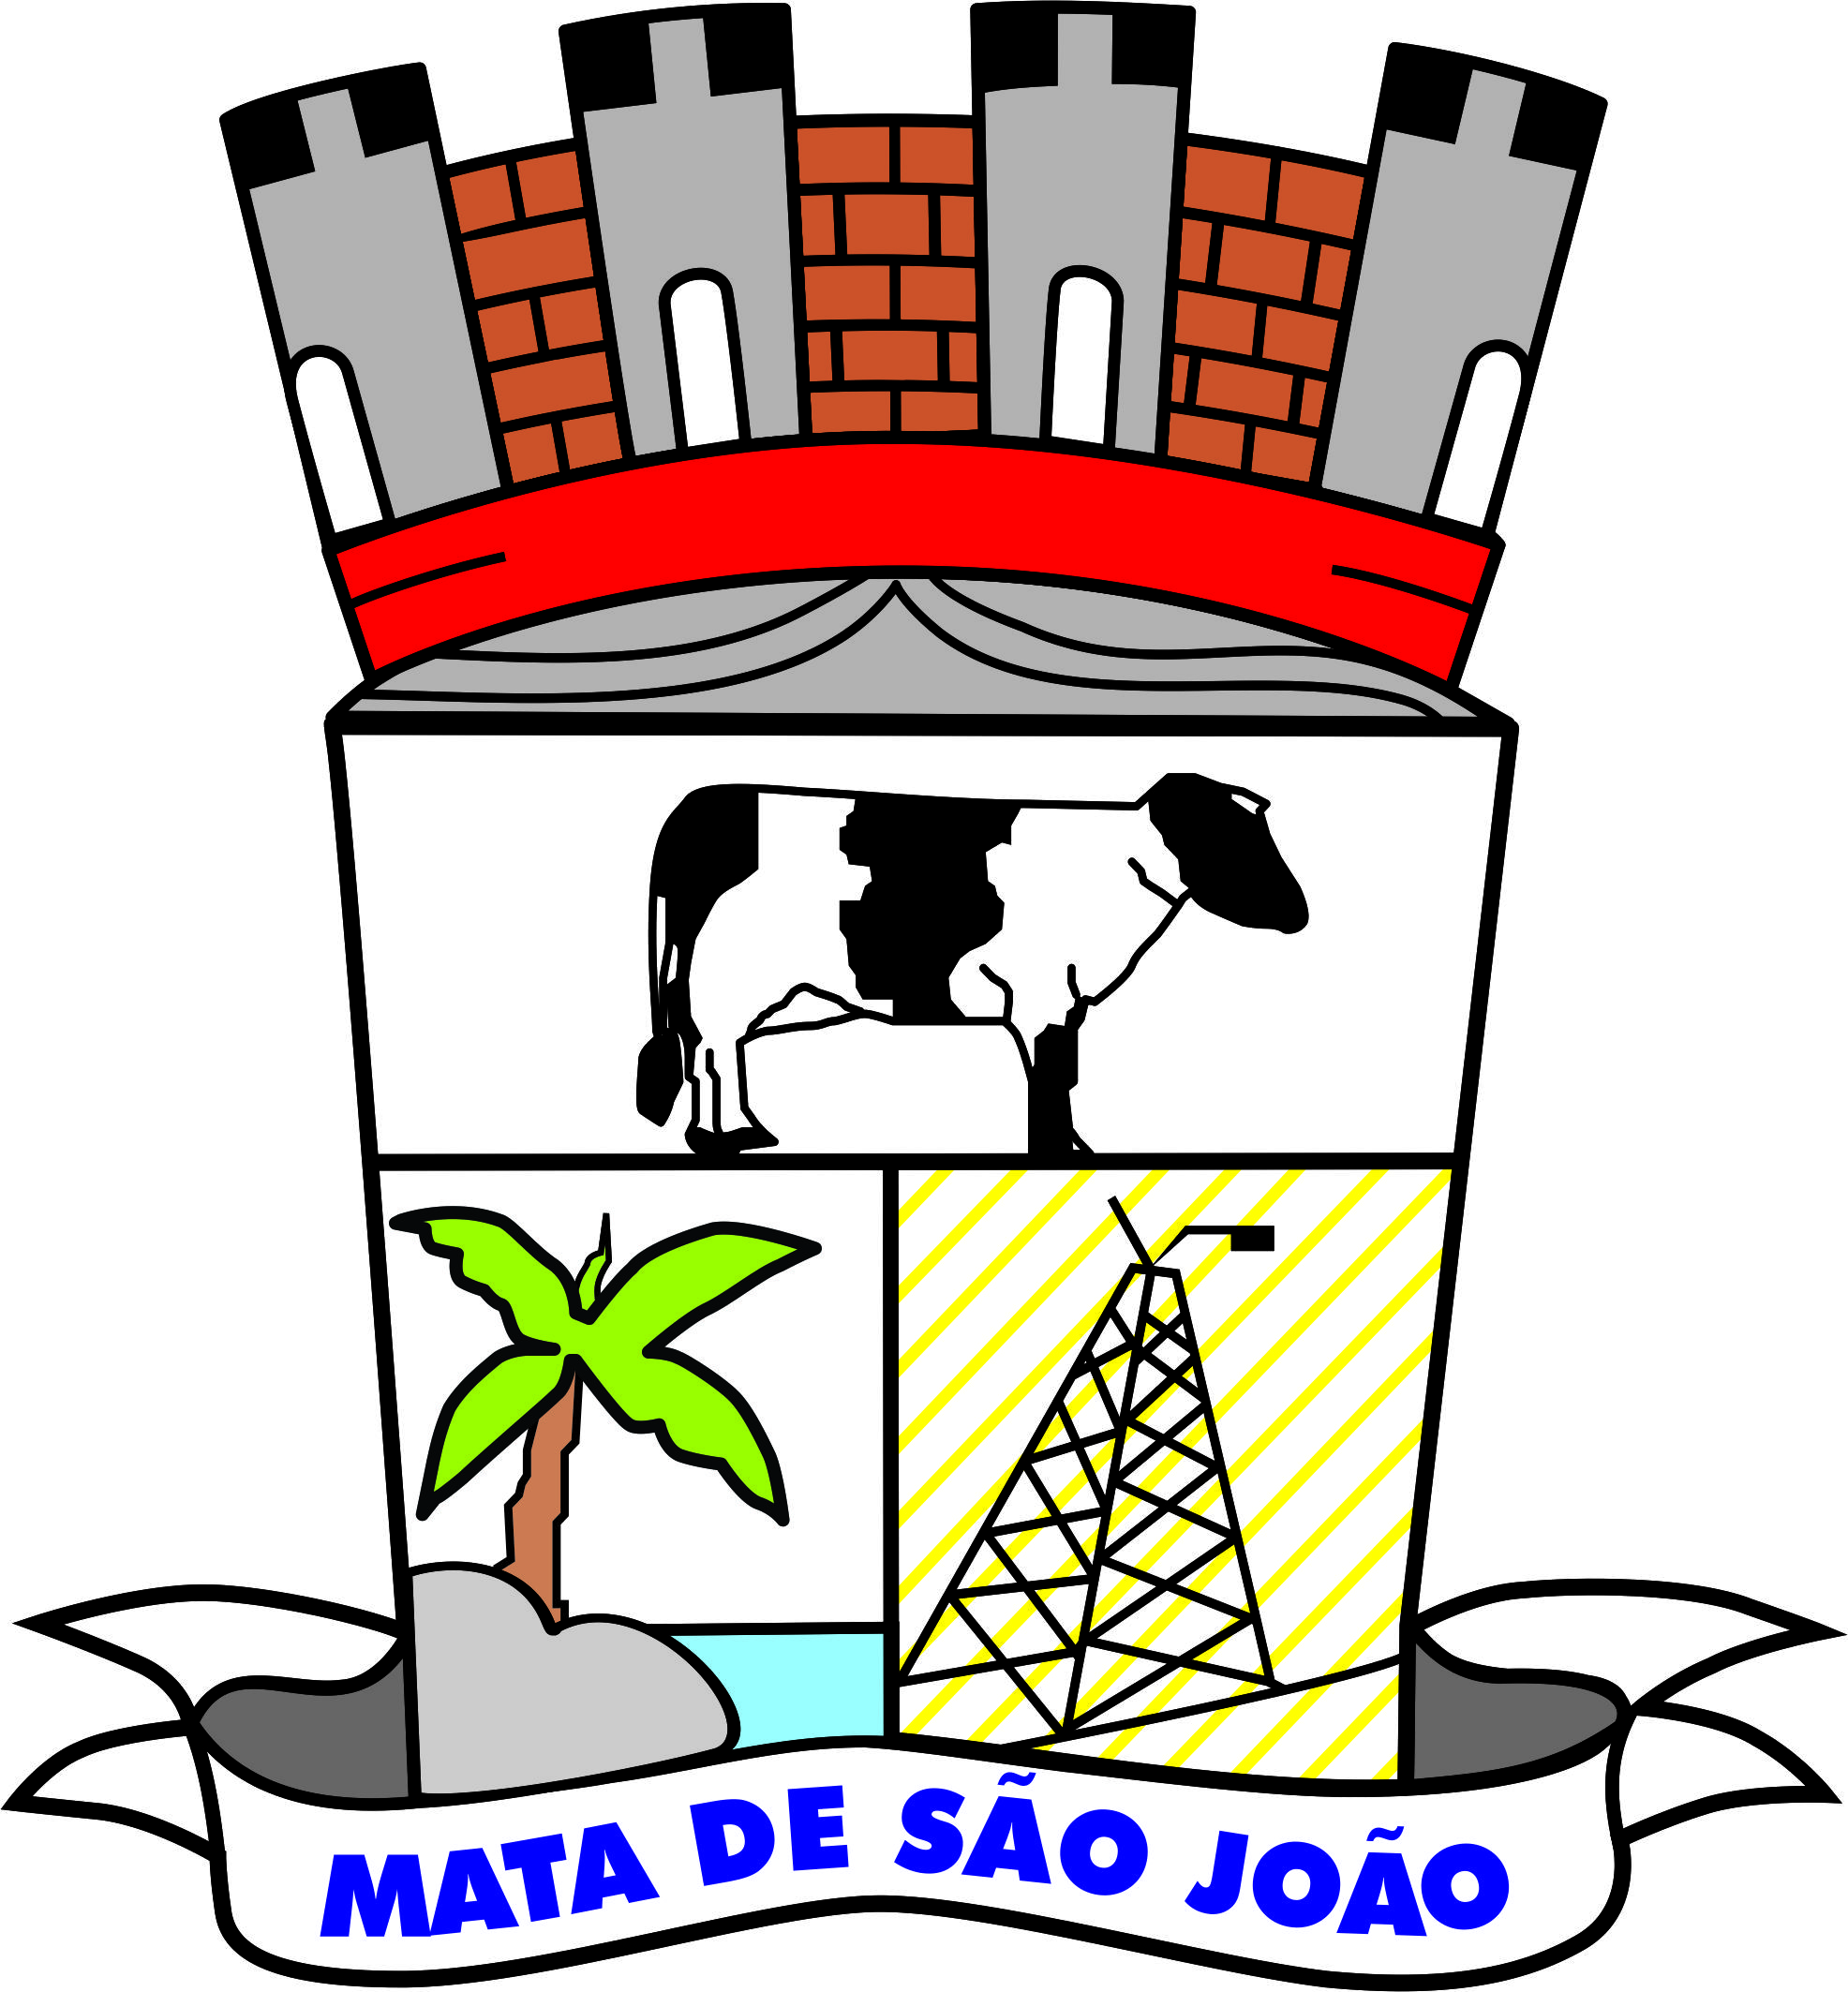
Prefeitura Municipal De Mata De São João
Rua Luiz Antônio Garcez, s/nº – Centro – CEP: 48280-000
Tel/Fax: (71)3635-3009 / (71)9617-7231 / (71)9957-6798

